**第一章 ChatGPT 提高效率的方法**

**推荐7款 ChatGPT 精品浏览器插件！支持 Chrome、Edge、火狐等，大大提供我们的学习、工作效率**

https://www.youtube.com/watch?v=Vw5JqQbybNc&t=20s

**ChatGPT 如何提高你的生产力**

https://twitter.com/hasantoxr/status/1611357045017436161?s=20&t=v5Yv5lnMm9qJz2xGgLoQnw

ChatGPT 将成为 2023 年最强大的 AI 工具。但大多数人不知道使用它的最佳方式。ChatGPT 可以通过以下 8 种方式将您的工作效率提高 10 倍：

1. 编码 ChatGPT

是一款可以帮助您完成语言和编码任务的工具。它可以帮助您编写和调试代码。它还有助于开发游戏、应用程序和网站。

**[zMFTG_ewDXaNppnJ.mp4]**

2. 简化复杂的话题

如果你对理解一个复杂的话题感到困惑，就这样做吧。第 1 步：登录 ChatGPT 并输入：“像我 10 岁一样解释 [复杂主题]。” ChatGPT 会回复您，让一切变得简单。

**[Jr105HjgTLRd96hq.mp4]**

3. 内容研究

ChatGPT 是一种工具，可以根据您提供的主题生成高质量的内容，从而帮助您更快地研究和撰写文章。ChatGPT 可以使您的内容研究工作快 10 倍。

**[OrYZDRM8pA6KoYIW.mp4]**

4. 学习一门语言

ChatGPT 也可以用来练习和提高您的语言技能。无论您是在学习一门新语言，还是只是想提高母语的口语和写作水平。这是使用 AI 聊天机器人练习意大利语的示例。

**[kM3XW9-MLyOO8NaZ.mp4]**

5. 总结书籍

阅读一本书可能很费时间。值得庆幸的是，ChatGPT 可以帮助您节省时间和麻烦。ChatGPT 可以从书中总结重要的想法、引述和可行的技巧，从而帮助您节省时间。

**[3arrnkvp0KJFhEAp.mp4]**

6. 接受私人辅导

ChatGPT 可以像导师一样一步一步地向您解释事情。你可以要求它解释数学问题，给你上一堂历史课，或者帮助你加强论文中的论点。您还可以使用 ChatGPT 与您一起计划学习课程。

**[Sxb8Z-VdjLtuE47N.mp4]**

7. 产品描述

产品描述可以帮助买家做出购买决定。使用 ChatGPT，您可以为电子商务网站编写产品描述

**[jq-npSq35i49y8uR.mp4]**

8. 编辑您的文章

如果您使用 ChatGPT，则无需为 Grammatically 等语法检查工具付费。只需将您的文本复制并粘贴到 ChatGPT 中。ChatGPT 将校对您的文本并轻松纠正您的语法错误。

**[0pJi2EV24RoH0FiC.mp4]**

**ChatGPT 得到 10 倍的搜索引擎优化结果的好处**

https://twitter.com/barrettjoneill/status/1610629309236150272?s=20&t=olWrWv20mKMr71aCcy4Y6A

**如何在产品设计中使用 ChatGPT：8 个实例**

如何在产品设计中使用ChatGPT：8个实用的 examples

https://uxplanet.org/how-to-use-chatgpt-in-product-design-8-practical-examples-a6135308b9b2

**1.撰写产品简介**

**ChatGPT 如何处理这个任务：** 3/5

产品简介概述了产品团队用来构建新产品/功能的关键产品信息。在我们的案例中，一份好的产品简介将帮助我们为产品创建一个可靠的网站。ChatGPT 可以写出非常好的简报，但是当您将生成的简报与产品设计中使用的实际简报进行比较时，您会发现它没有提供产品设计师所需的基本细节。例如，有关目标受众的信息非常有限。

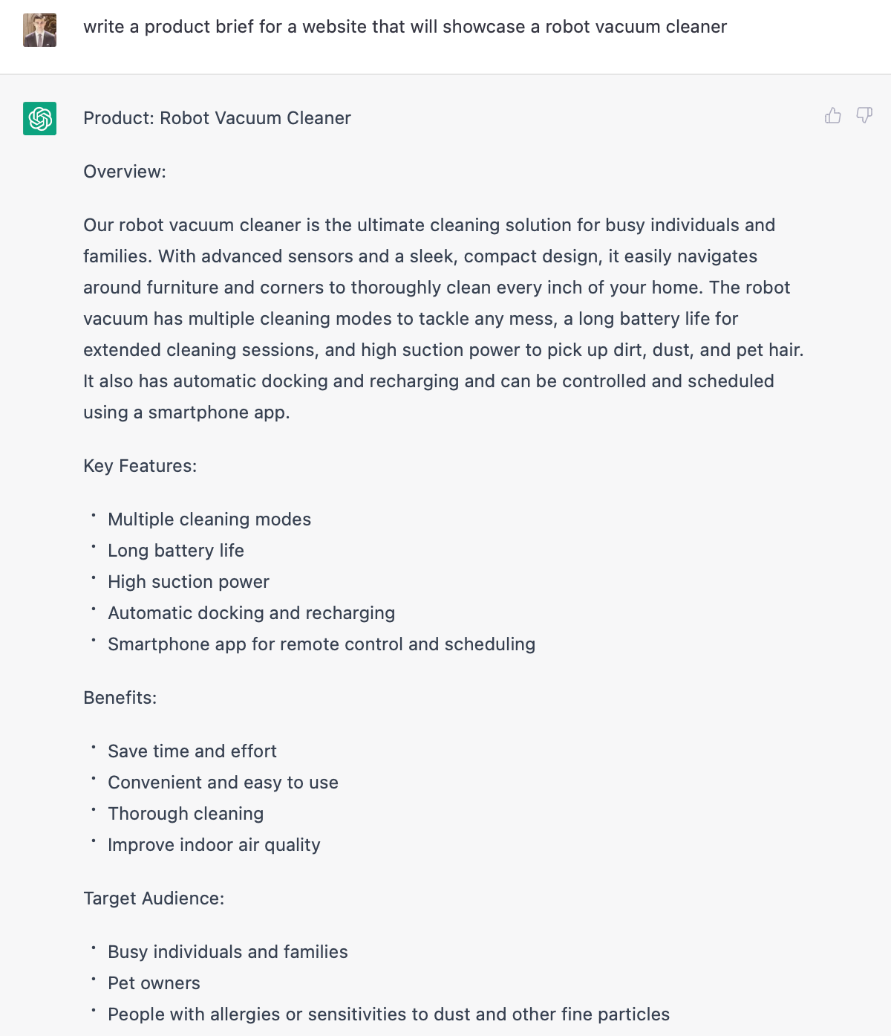

*ChatGPT 生成的产品简介。*

**2. 为产品页面撰写文案**

**ChatGPT 如何处理此任务：** 4/5

众所周知，产品设计师使用虚拟文本而不是真实文本。当我们使用 Lorem ipsum 进行设计时，我们经常需要在将虚拟文本替换为实际副本时调整布局。ChatGPT 可以更轻松地创建逼真的副本。您需要做的就是编写一个代表您的产品类型的提示，然后让 ChatGPT 发挥作用。例如，在下面，您可以看到该工具如何处理着陆页的编写副本。

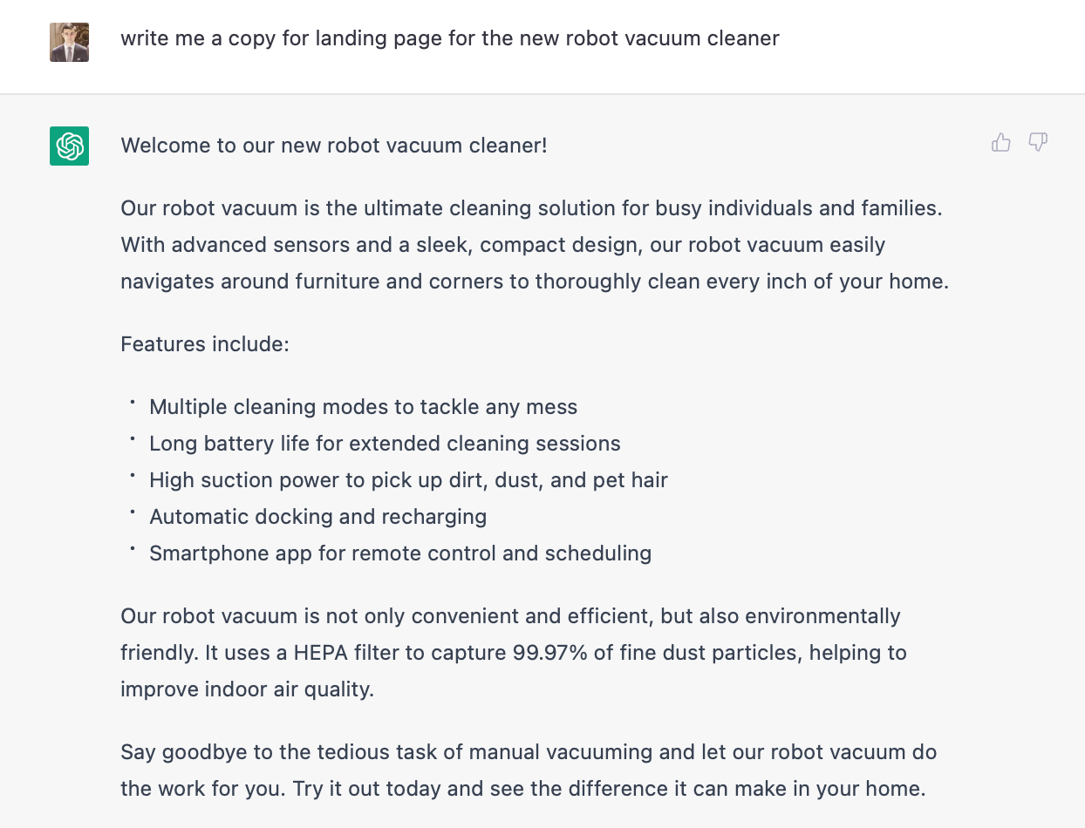

*ChatGPT 为登陆页面生成的产品描述。*

**3. 编写错误/成功信息**

**ChatGPT 如何处理此任务：** 4/5

错误和成功消息等小事情会对用户体验产生巨大影响。ChatGPT 不仅可用于产品描述等大文本块，还可用于缩微复制（小文本，如成功和错误消息）。

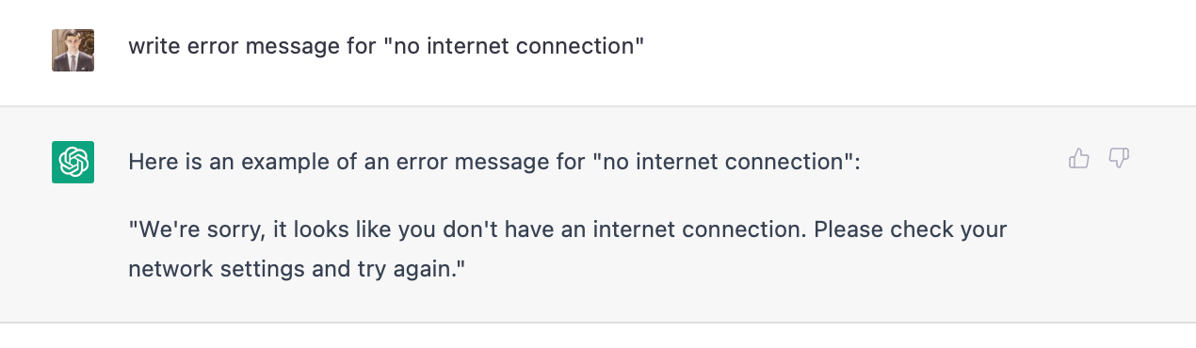

*ChatGPT 生成的错误消息。*

**4. 撰写营销文案**

**ChatGPT 如何处理这个任务：** 3/5

如果我们需要说服潜在客户试用该产品怎么办？熟练的营销作家可以撰写能够说服潜在客户试用该产品的文案。但是 ChatGPT 也能做到吗？当我提交提示“解释为什么人们应该购买我们的机器人真空吸尘器”时，ChatGPT 生成了一份清单，列出了该设备提供的好处。这个列表有一些问题。首先，它太长了（它有7个点，每个点是两句话）。其次，它有点乏味（与其他产品相比没有任何具体优势）。第三，它重复了产品描述中已经提到的内容。

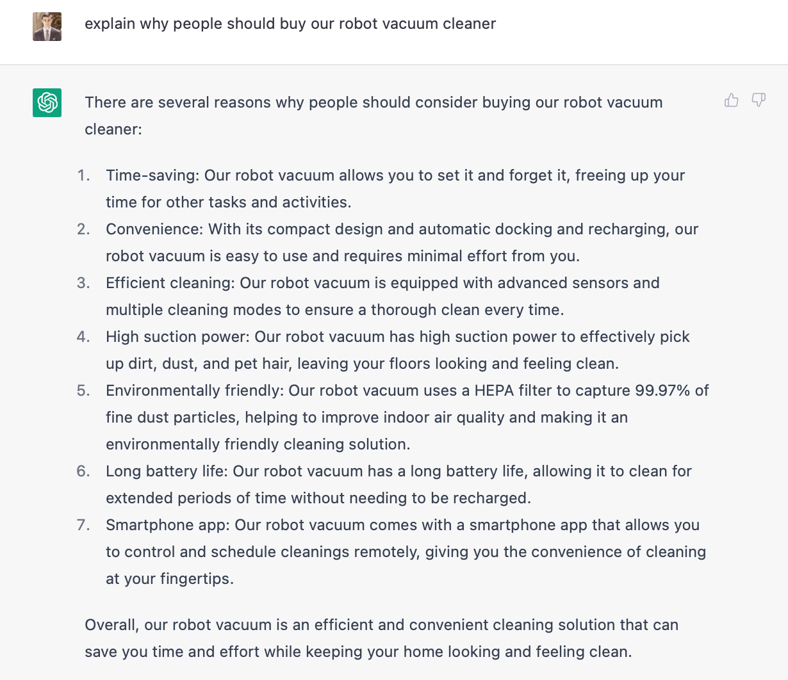

*ChatGPT 生成的营销文案。*

**5.视觉设计构思**

**ChatGPT 如何处理这个任务：** 3/5

视觉探索不是您期望从基于文本的工具中获得的东西。您可能会说最好使用[midjourney](https://www.midjourney.com/)或[Dalle-2](https://openai.com/dall-e-2/)等工具进行探索，我同意您的看法。但我想知道 ChatGPT 如何处理诸如“为 [something] 找到一个好的配色方案”之类的提示。该工具提供了一些关于颜色选择的建议，但没有具体细节，例如实际的 HEX 颜色。我认为输出对于视觉设计师来说是一个很好的起点，并为他们提供关于他们想要使用的颜色的有力论据。

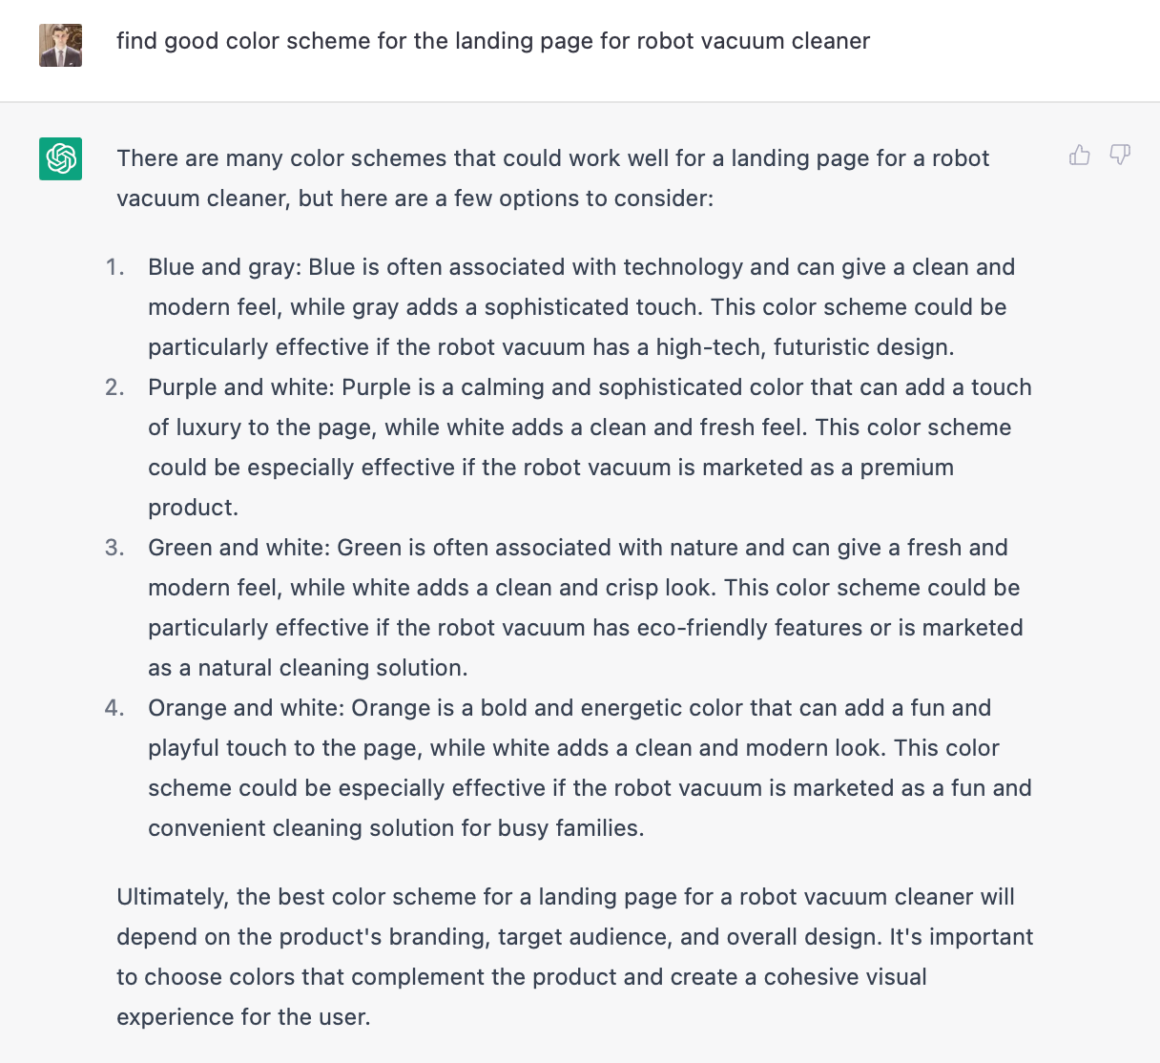

*ChatGPT 生成的颜色选择思路。*

**6. 为产品页面编写代码**

**ChatGPT 如何处理这个任务：** 2/5

如果您想创建网页的编码原型怎么办？大多数时候，您要么依赖现成的模板，要么使用 Vue 等流行的 Web 框架之一从头开始创建一些东西。但是 ChatGPT 可以帮助我们吗？当我要求该工具为响应式登陆页面编写代码时，该工具创建了一个非常简单的响应式 Web——它同时提供了 HTML 和 CSS 源代码。

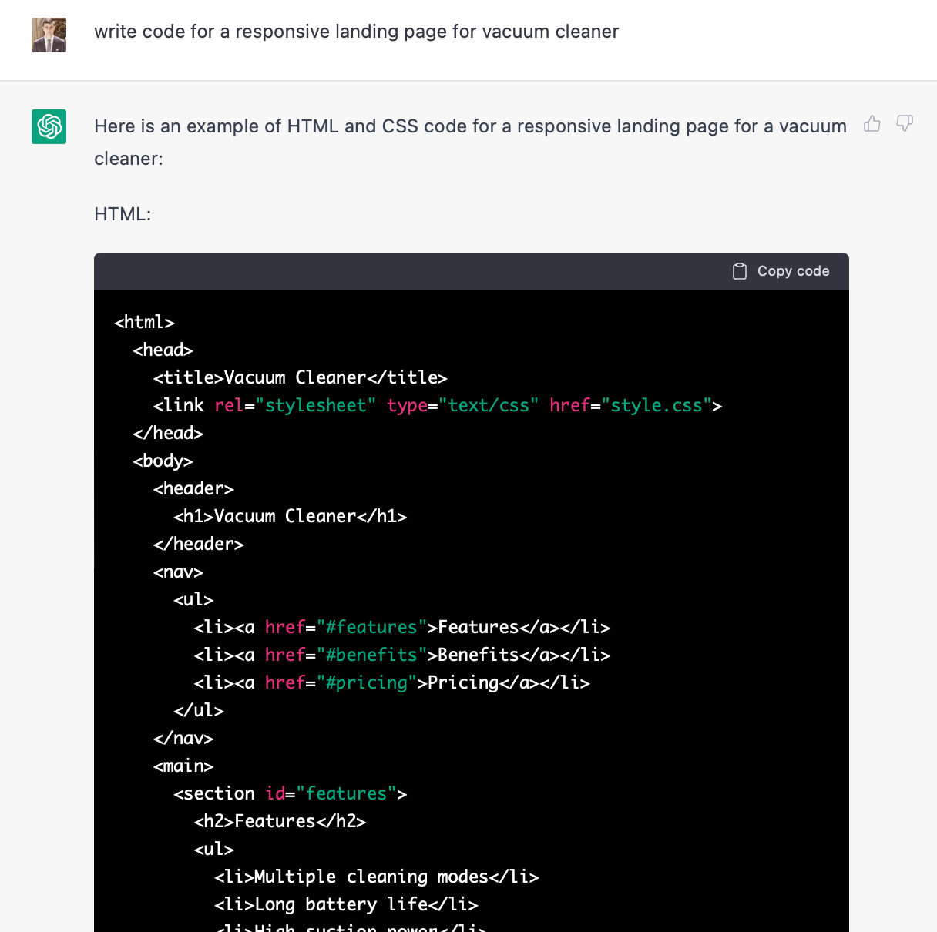

*ChatGPT 生成的响应式网页。*

不幸的是，这段代码看起来不像我们可以在实际项目中使用的代码，因为它创建了一个非常基本的页面。

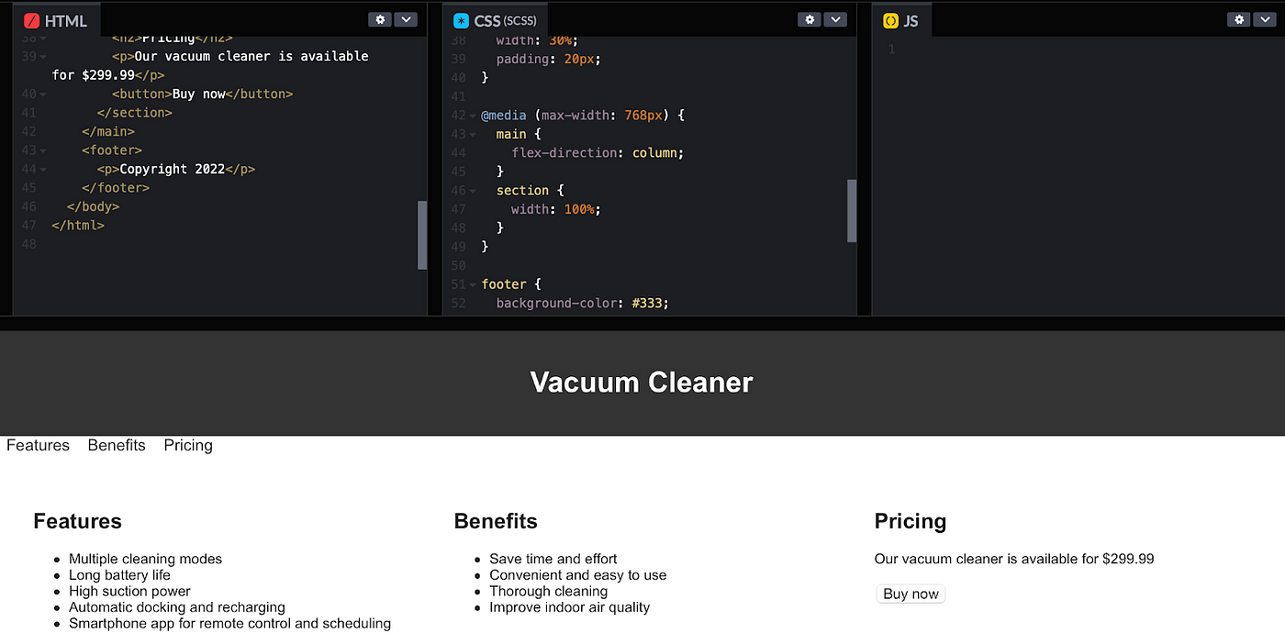

*在 Codepen 中使用 ChatGPT 生成的 HTML 和 CSS 代码。*

**7.页面小元素编写代码**

**ChatGPT 如何处理此任务：** 5/5

您可能会认为 ChatGPT 不擅长编写代码，但事实并非如此。事实上，在某些情况下，ChatGPT 可以显示出令人印象深刻的结果。例如，我已经要求 ChatGPT 为我可以用于该网站的旋转立方体生成代码。它在不到一分钟的时间内生成了代码以及文本描述。

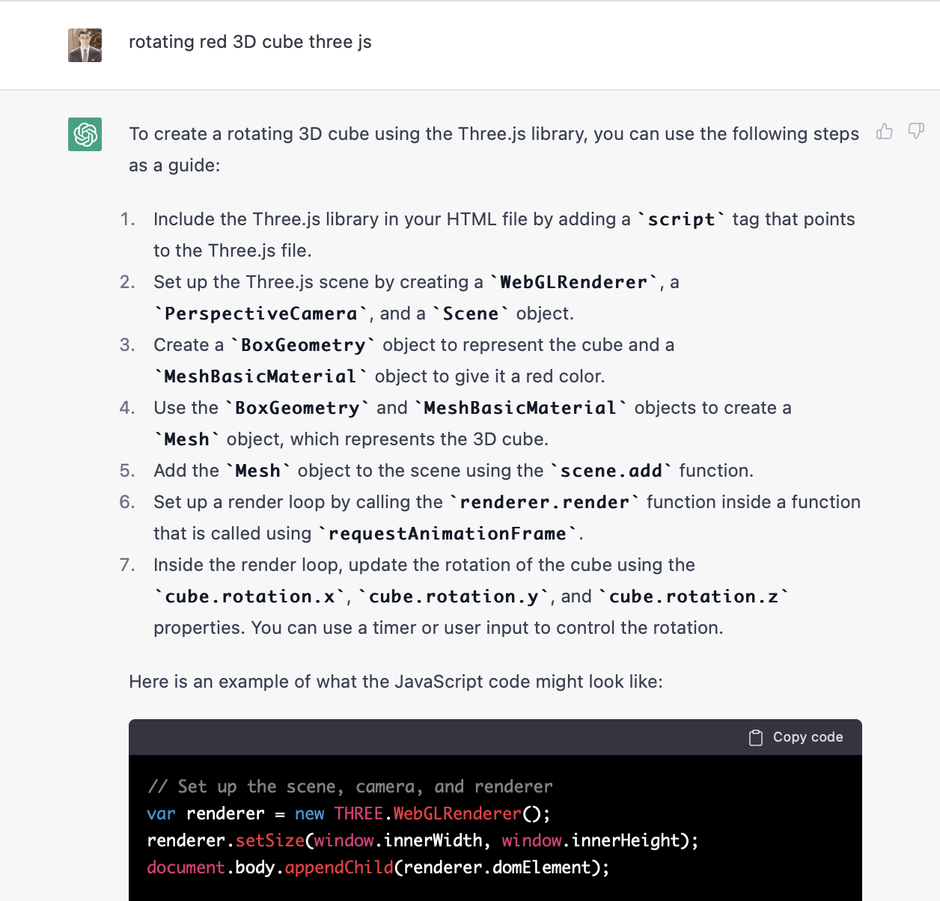

*ChatGPT 生成的旋转立方体的源代码。*

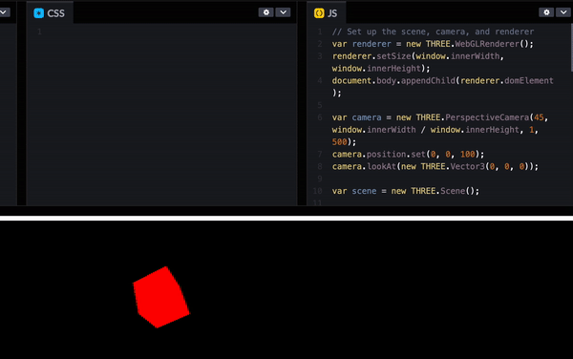

*在 Codepen 中检查由 ChatGPT 生成的代码。*

**8. 将文本从一种语言翻译成另一种语言**

**ChatGPT 如何处理这个任务：** 3/5

假设我们创建的网站将以两种语言提供——英语和西班牙语。这意味着我们需要将我们的英文副本翻译成西班牙文。GPT 是一种大型语言模型，语言翻译可能是它最早用于的实际任务之一。因此很容易假设该工具可以轻松地将页面上的文本从一种语言翻译成另一种语言。令人惊讶的是，翻译结果很一般——译文听起来有点粗糙和机械化。谷歌翻译能够比 ChatGPT 更好地处理这项任务。

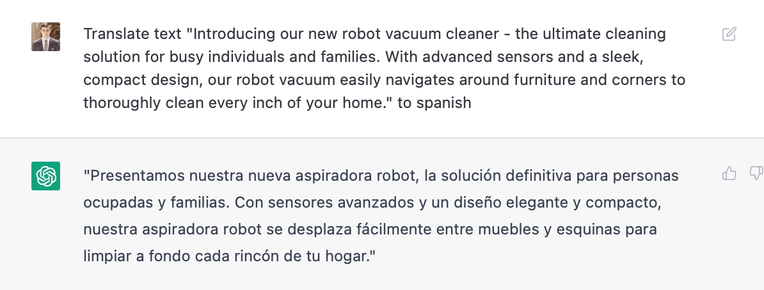

*使用 ChatGPT 从英语翻译成西班牙语的结果。*

**使用 ChatGPT 进行产品设计任务的总体印象**

我对使用 ChatGPT 的总体印象是积极的。该工具可能非常有用，尤其是在产品设计过程的早期阶段，此时团队需要快速行动并探索各种设计理念。ChatGPT 可以通过生成文本副本和代码来帮助团队节省时间。但 ChatGPT 提供的输出远非最终结果，因此它只能用作设计者工作的起点。